江宁警方移动政务服务车进校服务师生！
为深入推进“我为群众办实事”实践活动，继警方移动政务服务车进入明故宫校区开展活动后，保卫处积极沟通江宁警方，10月20日中午，江宁公安分局移动政务服务车在我校将军路校区四食堂门口面向广大师生，深入展开惠民服务，切实满足师生各项需求。
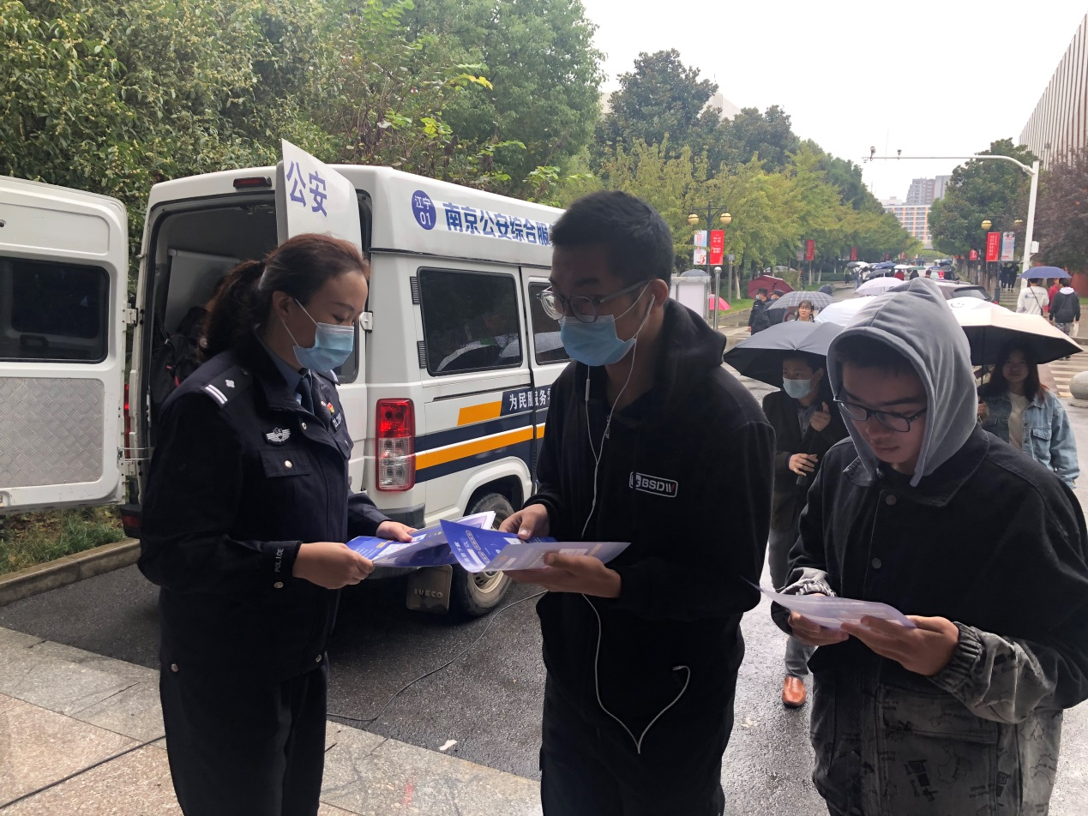
警方移动政务服务车业务覆盖面广，包括户籍、补办和更换身份证、居住证、防诈骗宣传等多项行政审批业务即时办理，实现了“极简审批”。
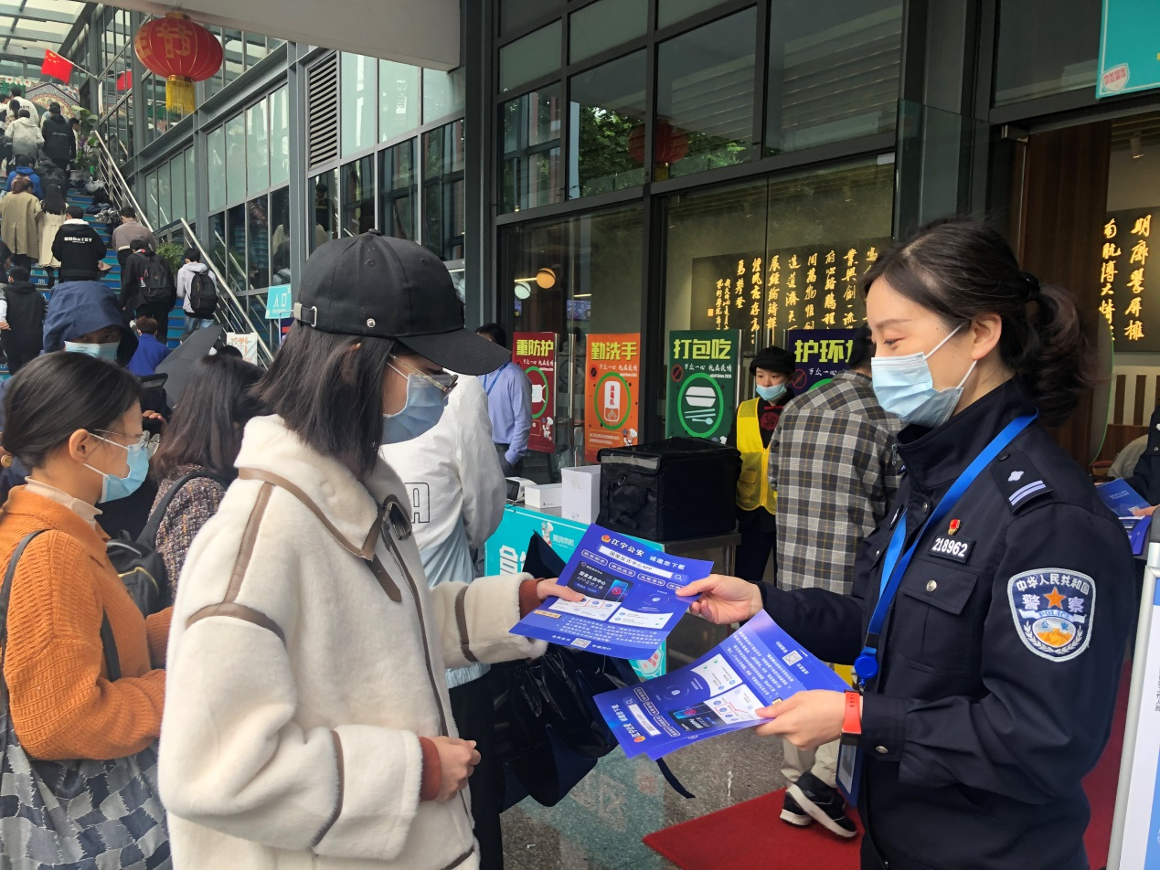
在这次活动中，江宁警方与保卫处通力合作，结合校区现状，聚焦高频办理事项，创新载体实现“网上办、就近办、一次办”的服务成效，真正打造了覆盖全域高效灵敏的“一站式便民服务” 。保卫处也将继续推进警校联动服务，为师生带来更多便捷!
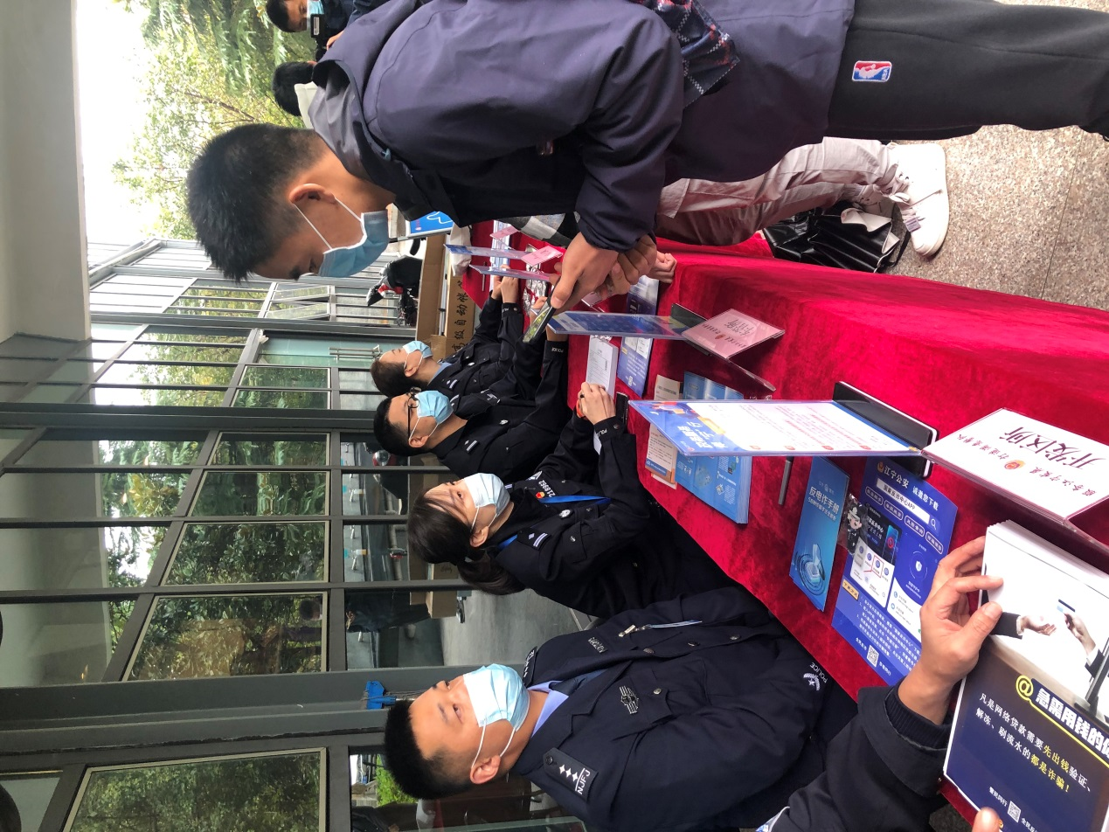
公安政务进校园，服务师生零距离，
今后保卫处将多方倾听师生的需求，
常态化邀请移动政务服务车进入校园，
多个校区，风雨无阻，
把“师生跑”变为“窗口跑”，
改变的是形式，不变的是初心，
真正做到
“师生有所需，我们有所为”，
切实为师生办实事、办好事！

